西域微信公众号后台部署操作

目录部署
将https://58.215.172.114:448/svn/SanGuo/trunk/hero_server/webmanager下的xiyu_wechat,unity,memcached等目录拷贝到待部署机器(有公网ip)的www目录下

xiyu_wechat/Config.php,根据实际配置

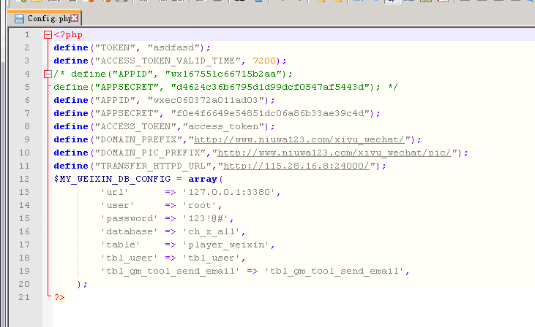

Db配置
打开unity/self_config.php，配置数据库的db为实际db信息，由于有个每日签到领积分的功能，
所以需要新建db，用于存储微信用户的积分数据，在self_config.php中，我把该db叫做weixin_db

Memcache缓存安装
由于调用微信的公众号的相关接口时，需要一个access_token，而获取该access_token的接口是有每日调用次数限制的，所以需要缓存该access_token到memcache，现有32位memcache安装方法在memcache/INSTALL中，64位的memcache编译安装详见https://58.215.172.114:448/svn/SanGuo/trunk/hero_server/webmanager/platform/window7下编译安装memcache总结.doc

特殊数据库,表安装
由于运营那边有个微信公众号每日签到领积分，积分换兑换码的功能需求，所以需要建立特殊的库我这里叫做weixin_db，安装表文件，xiyu_wechat\player_weixin_db下的sql文件

产生兑换码
由https://58.215.172.114:448/svn/SanGuo/trunk/mini-server/server_source_branch/v1.0.0.0/tbltool，负责产生相应活动，相应礼包的兑换码，产生的兑换码在数据库z_all下的player_award里，将player_award里的兑换码和礼包id复制一份到weixin_db下的player_weixin_cdkey，sql操作语句为INSERT INTO weixin_db.player_weixin_cdkey(`keyno`,`id`) SELECT z_all_xiyu.player_award.keyno,z_all_xiyu.player_award.award FROM z_all_xiyu.player_award

Gameserver礼包配置
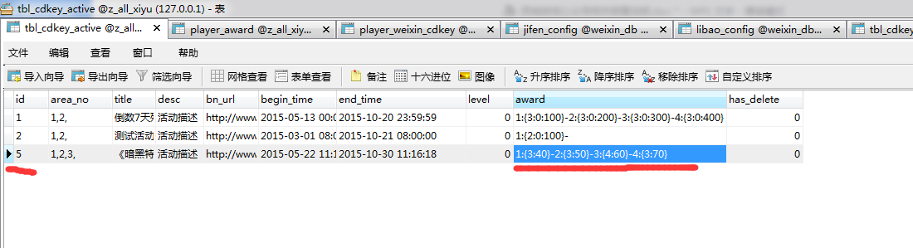

在weixin_db做如下配置

每日签到可领取的积分配置
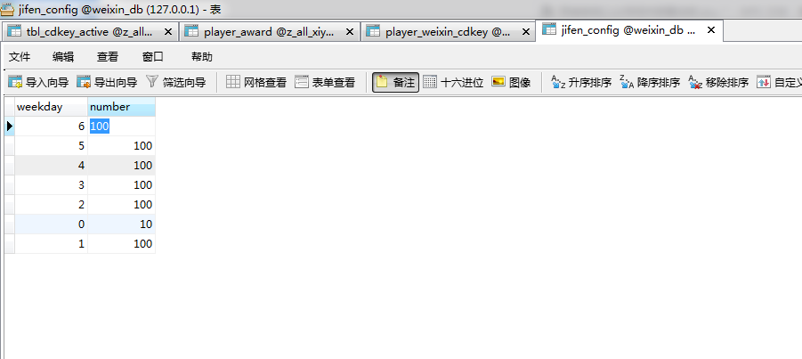

礼包兑换配置
